Clase N° 6 #

Tema: “Propiedades Periódicas de los Elementos”
Actividades
- Lean la teoría contenida en el documento en word, sobre las Propiedades Periódicas de los Elementos.
- Luego realicen las actividades que figuran en el mismo.
- Les comparto el link de un video tutorial para reforzar la explicación del tema. https://www.youtube.com/watch?v=Gxev-X8AA3k

PROPIEDADES PERIÓDICAS DE LOS ELEMENTOS
En la Tabla Periódica, donde los elementos están ordenados por sus números atómicos (Z) crecientes, se observa una variación sistemática de ciertas propiedades, denominadas propiedades periódicas, tales como el radio atómico, el potencial de ionización, la electronegatividad y carácter metálico.
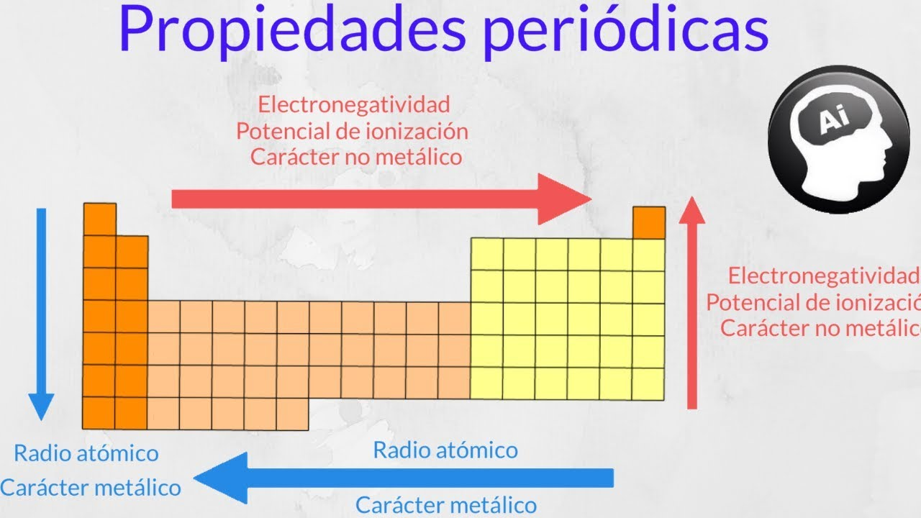

El radio atómico

Podemos decir que el radio atómico es la distancia existente entre el centro del núcleo y el electrón más externo.
Al observar los radios atómicos de los elementos en la Tabla Periódica se observa que:
- En un mismo período, el radio atómico disminuye de izquierda a derecha.

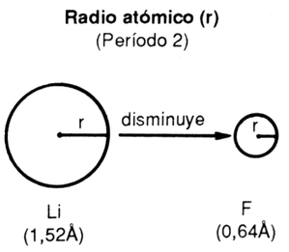
Los gases nobles constituyen una excepción a este comportamiento, pues al tener un número mayor de electrones en su última órbita, la repulsión eléctrica que se establece entre ellos por ser todos negativos, produce un incremento del radio atómico.
- En un mismo grupo, el radio atómico aumenta de arriba hacia abajo. El incremento del radio atómico es consecuencia del aumento del número de órbitas.

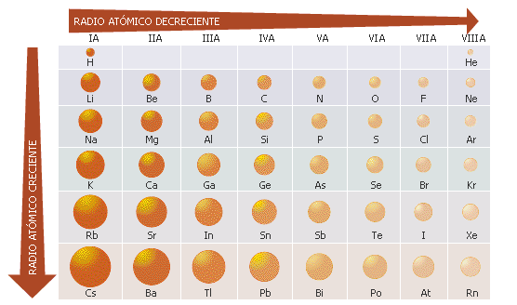

POTENCIAL O ENERGIA DE IONIZACIÓN

Cuando a un átomo neutro se le quita un electrón se ioniza transformándose en un catión. Así, si a un átomo de Litio se le quita un electrón se convierte en un catión de Litio con una carga positiva, lo cual puede expresarse del siguiente modo, al igual que el átomo de Sodio:

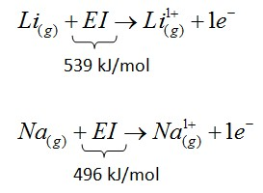
“Potencial de ionización es la energía necesaria para arrancar un electrón de la capa externa de un átomo aislado”
- “Dentro de cada período de la Tabla Periódica, el potencial de ionización aumenta de izquierda a derecha”. Esto se debe al aumento del número atómico, o sea con la carga nuclear positiva que atrae más a los electrones negativos.
También podemos decir que el potencial de ionización es más bajo en los metales alcalinos y va aumentando, hasta alcanzar sus valores más elevados en los gases nobles. Esto explica por qué estos gases tienen una estructura atómica más estable, dado que se necesita mayor cantidad de energía para remover un electrón.
- “En un mismo grupo de la Tabla Periódica, el potencial de ionización aumenta de abajo hacia arriba”

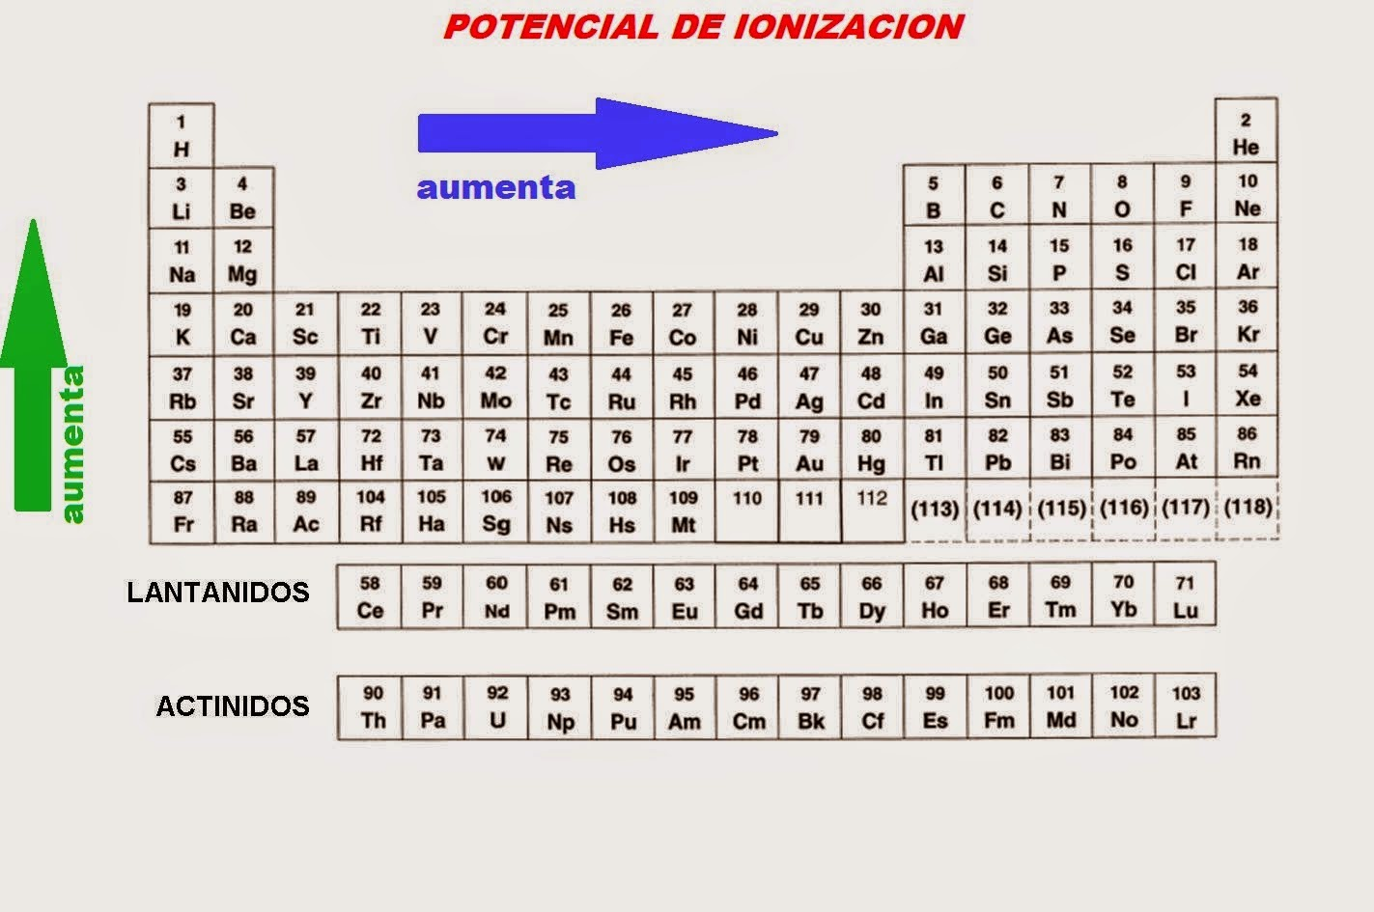

LA ELECTRONEGATIVIDAD

“La electronegatividad es la capacidad que tienen los átomos para atraer electrones”.
Los elementos más electronegativos de la Tabla Periódica son los halógenos, siendo el flúor (F) el elemento más electronegativo y el Francio el menos electronegativo.

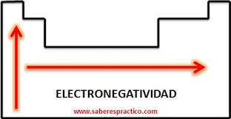

CARÁCTER METÁLICO DE LOS ELEMENTOS

El carácter metálico es una de las propiedades de los elementos químicos que aumenta al descender en periodo y grupo. Es decir, los elementos químicos con más carácter metálico son los que se encuentran más abajo y a la izquierda de la tabla periódica. Al igual que el radio atómico.
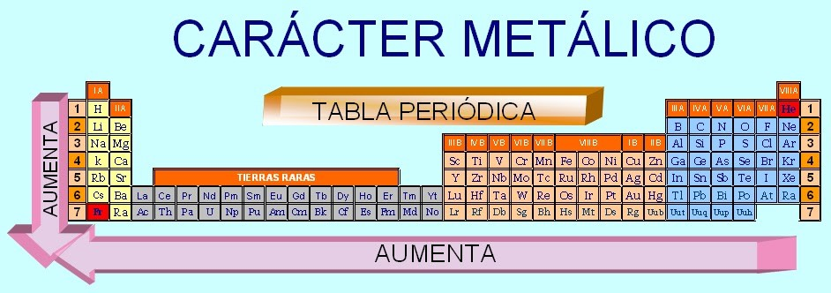

ACTIVIDADES

- Señala cómo crece el radio atómico dentro de cada:
- Grupo ------------------------------------------
- Período ----------------------------------------
- Explica como varía el potencial de ionización de los elementos dentro de cada:
- Grupo --------------------------------------------------------------------------------
- Período ------------------------------------------------------------------------------
- Marca con una X la respuesta correcta:
- En la tabla periódica los elementos que se encuentran a la izquierda son los:
- Son los más electronegativos c) Tienen mayor carácter metálico
- Tienen mayor potencial de ionización d) Son los de menor radio atómico

- La energía necesaria para arrancar un electrón de un átomo se denomina:
- Afinidad electrónica c) Potencial de ionización
- Electronegatividad d) Ionización
- Teniendo en cuenta al elemento que se encuentra en el grupo 1, período 4:
- Menciona su nombre y símbolo-------------------------
- Indica cuál es su carga nuclear--------------------------
- Dibuja su estructura de Bohr

- Menciona dos elementos con mayor radio atómico------------------------------------------
- Nombra dos elementos con mayor potencial de ionización---------------------------------
- De acuerdo con su posición en la Tabla Periódica, ordena por carácter metálico los siguientes elementos: Ca, Ti, Cs, F, Rb, K, Fe, O
- Utilizando la Tabla Periódica, ordena por radio atómico creciente los siguientes elementos: Si, P, Mg, Na, Ca, Ba, Al

